**ΑΠΑΛΛΑΚΤΙΚΗ ΕΡΓΑΣΙΑ**

**Μάθημα** : Πληροφοριακά Συστήματα Υγείας

**Όνομα** : Νικόλαος

**Επώνυμο** : Σακελλαρίου

**Αριθμός μητρώου** : Ε17129

**Εξάμηνο** : 8ο

Για την δημιουργία της εφαρμογής για τα ραντεβού των ασθενών χρησιμοποιήθηκε το **Android Studio** το οποίο είναι ένα ολοκληρωμένο προγραμματιστικό περιβάλλον για ανάπτυξη εφαρμογών στην πλατφόρμα Android. (<https://developer.android.com/studio>)

Στην δημιουργία της εφαρμογής έχει επιλεχθεί το **Empty Activity**,έχει επίσης επιλεχθεί η γλώσσα **Java** και στο minimum SDK έχει επιλεχθεί το **API 26: Android 8.0 (Oreo)**. Και τέλος, στο AVD Manager το virtual device που έχει επιλεχθεί για να γίνουν δοκιμές της εφαρμογής είναι το **Pixel XL API 30**.

Η βάση δεδομένων που χρησιμοποιήθηκε είναι η **Firebase Realtime DB**.

**Εγκατάσταση εφαρμογής**

Αρχικά, για να μπορέσει κάποιος να εγκαταστήσει την εφαρμογή, μπορεί να τρέξει στο κινητό τηλέφωνό του το αρχείο app-debug.apk και θα μπορεί να την εκτελέσει αφού επιτρέψει την εγκατάσταση εφαρμογών από ξένα αρχεία στις ρυθμίσεις του κινητού τηλεφώνου. Αν όμως το κινητό τηλέφωνο δεν διαθέτει την απαραίτητη έκδοση που πρέπει να είναι από 8.0 και πάνω ο άλλος τρόπος είναι μέσα από emulator που μπορούμε να εγκαταστήσουμε στον υπολογιστή.

Οπότε, σε αυτήν την περίπτωση πρέπει να εγκατασταθεί το Android Studio και να γίνει import ο φάκελος της εργασίας (Mobile_App_Health). Και θα πρέπει να εκτελεστούν τα εξής βήματα :

**1.** Launch the **Android Virtual Device Manager** by selecting **Tools > Android > AVD Manager** or by clicking the AVD Manager icon in the toolbar

**2.** In the Your **Virtual Devices** screen, click **Create Virtual Device**

**3.** In the **Select Hardware** screen, select a phone device, such as Pixel, and then click **Next**

**4.** In the **System Image** screen, click **Download** for one of the recommended system images (e.g. Pie API Level 28 or R- API Level 30 etc.) Agree to the terms to complete the download

**5.** After the download is complete, select the system image you downloaded from the list and click **Next**

**6.** On the next screen, leave all the configuration settings as they are and click **Finish**

**7.** Back in the **Your Virtual Devices** screen, select the device you just created and click **Launch this AVD** in the emulator

**8.** Click the **app** module in the **Project window** and then select **Run > Run** (or click **Run** in the toolbar)

**9.** In the **Select Deployment Target** window, select the emulator and click **OK**

**Εκτέλεση εφαρμογής**

Αφού έχει προηγηθεί η εγκατάσταση της εφαρμογής, τώρα μπορούμε να την εκτελέσουμε. Αρχικά, η εφαρμογή χωρίζεται σε 5 βασικές οθόνες :

1) Επιλογή υγειονομικής περιφέρειας

2) Επιλογή νοσοκομείου ή κέντρου υγείας

3) Επιλογή εξωτερικού ιατρείου αν ο χρήστης επέλεξε στην προηγούμενη οθόνη κάποιο νοσοκομείο ή επιλογή ιατρείου αν επέλεξε στην προηγούμενη οθόνη κάποιο κέντρο υγείας

4) Συμπλήρωση όλων των στοιχείων του ασθενή και επιλογή ημερομηνίας και ώρας ραντεβού

5) Εμφάνιση όλων των στοιχείων του ραντεβού (σε περίπτωση που έχει προηγηθεί επιτυχής προγραμματισμός στην προηγούμενη οθόνη) και επιλογή ακύρωσής του, οπότε και θα διαγράφεται από την βάση δεδομένων

Υπάρχουν συνολικά 7 υγειονομικές περιφέρειες και για κάθε υγειονομική περιφέρεια υπάρχουν 3 νοσοκομεία και 2 κέντρα υγείας (τα οποία είναι και πραγματικά). Κάθε νοσοκομείο έχει 5 εξωτερικά ιατρεία και κάθε κέντρο υγείας έχει 5 ιατρεία και σε κάθε ιατρείο υπάρχουν 3 γιατροί (για λόγους διευκόλυνσης οι 3 γιατροί έχουν τα ίδια ονόματα σε όλα τα ιατρεία της εφαρμογής).

Περνώντας τώρα στην αρχική οθόνη της εφαρμογής, μπορούμε να δούμε ότι ζητείται από τον χρήστη να επιλέξει υγειονομική περιφέρεια :

Εικόνα που περιέχει κείμενο

Περιγραφή που δημιουργήθηκε αυτόματα

Σε μια drop down λίστα εμφανίζονται όλες οι υγειονομικές περιφέρειες :

Εικόνα που περιέχει κείμενο

Περιγραφή που δημιουργήθηκε αυτόματα

Αφού ο χρήστης επιλέξει υγειονομική περιφέρεια και πατήσει το κουμπί «υποβολή υγειονομικής περιφέρειας» θα περάσει στην επόμενη οθόνη όπου θα μπορεί να επιλέξει κάποιο νοσοκομείο ή κάποιο κέντρο υγείας που ανήκει σε αυτήν την υγειονομική περιφέρεια :

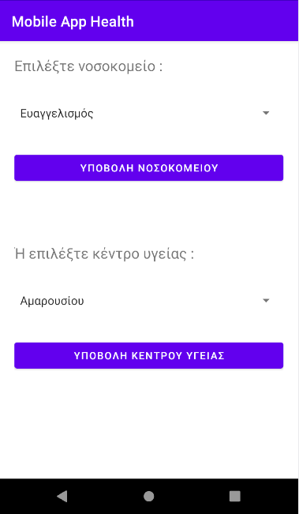

Αν επιλέξει για παράδειγμα το νοσοκομείο Ευαγγελισμός στην επόμενη οθόνη θα μπορεί να επιλέξει κάποιο εξωτερικό ιατρείο που υπάρχει σε αυτό :

Εικόνα που περιέχει κείμενο

Περιγραφή που δημιουργήθηκε αυτόματα

Ενώ, αν επιλέξει το κέντρο υγείας Αμαρουσίου στην επόμενη οθόνη θα μπορεί να επιλέξει κάποιο ιατρείο που υπάρχει σε αυτό :

Εικόνα που περιέχει κείμενο

Περιγραφή που δημιουργήθηκε αυτόματα

Στο παράδειγμά μας, θα επιλέξουμε το νοσοκομείο Ευαγγελισμός και το εξωτερικό ιατρείο Παθολογικό και θα περάσουμε στην τέταρτη οθόνη όπου μπορούμε να εισάγουμε όλα τα απαραίτητα στοιχεία του ραντεβού.

Αρχικά, ο χρήστης θα ερωτάται αν το ραντεβού το προγραμματίζει γιατρός ή ο ασθενής :

Εικόνα που περιέχει κείμενο

Περιγραφή που δημιουργήθηκε αυτόματα

Αν το προγραμματίζει το ραντεβού ο γιατρός, τότε ο χρήστης θα πρέπει να συμπληρώσει το όνομά του αλλά αν το προγραμματίζει ο ασθενής, τότε το πεδίο μένει κενό.

Και στην συνέχεια, ζητούνται από τον χρήστη όλα τα απαραίτητα στοιχεία του ασθενούς :

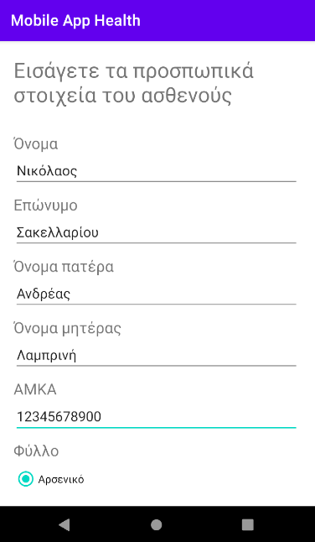

Εδώ να σημειωθεί ότι υπάρχουν περιορισμοί στην συμπλήρωση αυτών των πεδίων. Για παράδειγμα, στα πεδία όνομα, επώνυμο, όνομα πατέρα, όνομα μητέρας ο χρήστης μπορεί να εισάγει μόνο γράμματα και όχι αριθμούς και στο πεδίο ΑΜΚΑ ο χρήστης πρέπει να εισάγει ακριβώς 11 αριθμούς αλλιώς θα του εμφανιστεί σφάλμα. Επίσης, είναι υποχρεωτικά αυτά τα πεδία, οπότε αν ο χρήστης τα αφήσει κενά θα του εμφανιστεί επίσης σφάλμα. Και στο όνομα του γιατρού στην αρχή, ο χρήστης μπορεί είτε να το αφήσει κενό εκείνο το πεδίο, είτε να το συμπληρώσει με γράμματα μόνο και λίγο πιο κάτω που ζητούνται αριθμοί τηλεφώνων, ο χρήστης πρέπει να εισάγει ακριβώς 10 αριθμούς. Και τέλος, τα πεδία αλλεργίες, χρόνια νοσήματα, και κύηση είναι προαιρετικά, ο χρήστης δεν χρειάζεται δηλαδή να τα συμπληρώσει για να προγραμματιστεί το ραντεβού.

Στην συνέχεια, θα περάσουμε στο πιο σημαντικό μέρος της εφαρμογής, που είναι ο χρονοπρογραμματισμός του ραντεβού :

Εικόνα που περιέχει κείμενο

Περιγραφή που δημιουργήθηκε αυτόματα

Εμφανίζονται στον χρήστη διάφορες λεπτομέρειες που αφορούν τον χρονοπρογραμματισμό του ραντεβού. Αρχικά, ο χρήστης δεν μπορεί να χρονοπρογραμματίσει ραντεβού την ίδια μέρα. Αν το επιχειρήσει θα του εμφανιστεί toast μήνυμα :

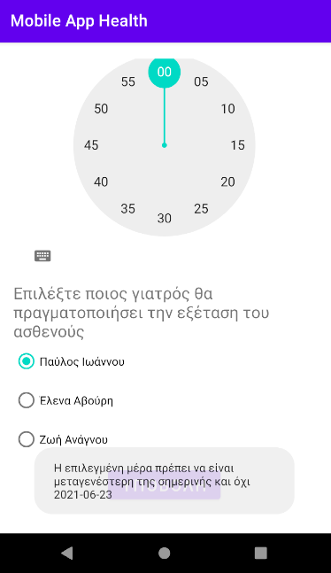

Το ιατρείο λειτουργεί 08:00 – 14:00, οπότε ο χρήστης θα πρέπει να επιλέξει κάποια ώρα μέσα σε αυτό το πλαίσιο. Αν επιλέξει για παράδειγμα 15:00, θα του εμφανισθεί μήνυμα :

Εικόνα που περιέχει κείμενο

Περιγραφή που δημιουργήθηκε αυτόματα

Και κάθε ραντεβού κρατάει 30 λεπτά, οπότε τα ραντεβού που μπορεί να επιλέξει είναι 08:00, 08:30, 09:00, 09:30, 10:00, 10:30, 11:00, 11:30, 12:00, 12:30, 13:00, 13:30, οπότε το λεπτό που θα επιλέξει θα πρέπει να είναι ή 0 ή 30, αν επιλέξει κάποιο άλλο λεπτό, θα του εμφανιστεί toast μήνυμα :

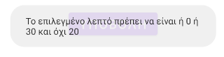

Και τέλος, το μισάωρο που θέλει να επιλέξει ο χρήστης δεν θα πρέπει να έχει ήδη επιλεγεί από κάποιον άλλον ασθενή για κάποιον από τους τρεις γιατρούς, αλλιώς θα του εμφανισθεί toast μήνυμα :

Εικόνα που περιέχει κείμενο

Περιγραφή που δημιουργήθηκε αυτόματα

Αν ο χρήστης θέλει να δει όλα τα ραντεβού που έχουν χρονοπρογραμμαστιστεί για κάποια μέρα, θα πρέπει να επιλέξει την μέρα που θέλει και να πατήσει το κουμπί «δείτε όλα τα ραντεβού του ιατρείου για την ημέρα που έχετε επιλέξει» και θα του εμφανισθούν σε πίνακα οι ώρες και οι γιατροί των ραντεβού για εκείνη την ημέρα. Αν επιλέξουμε για παράδειγμα τις 20 Ιουλίου :

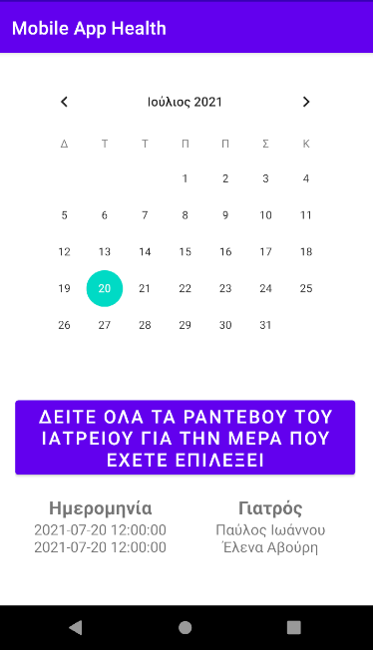

Έχουν ήδη χρονοπρογραμματισθεί 2 ραντεβού για τις 20 Ιουλίου, το ένα είναι στις 12:00 με τον γιατρό Παύλο Ιωάννου και το δεύτερο είναι στις 12:00 από την γιατρό Έλενα Αβούρη. Αν ο χρήστης θέλει να κλείσει ραντεβού εκείνη την ημέρα, θα πρέπει είτε να επιλέξει άλλη ώρα και θα μπορεί να επιλέξει όποιον γιατρό θέλει, είτε αν θέλει το ραντεβού να είναι στις 12:00 να επιλέξει την τρίτη γιατρό την Ζωή Ανάγνου:

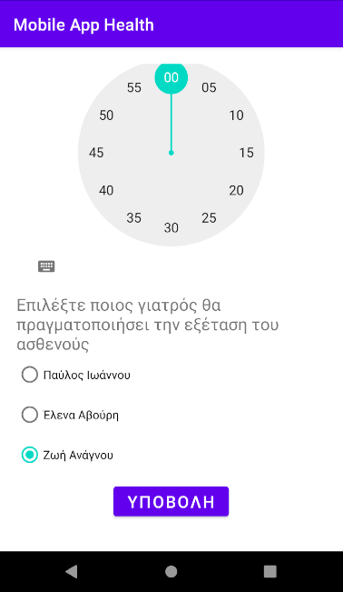

Και πατώντας το κουμπί «Υποβολή» να χρονοπρογραμματίσει το ραντεβού και να περάσει στην πέμπτη και τελευταία σελίδα της εφαρμογής, όπου θα μπορεί να δει όλα τα στοιχεία της εφαρμογής :

Εικόνα που περιέχει κείμενο

Περιγραφή που δημιουργήθηκε αυτόματα

Και θα του δίνεται η δυνατότητα να ακυρώσει το ραντεβού πατώντας το κουμπί «Ακύρωση ραντεβού» που βρίσκεται στο κάτω μέρος :

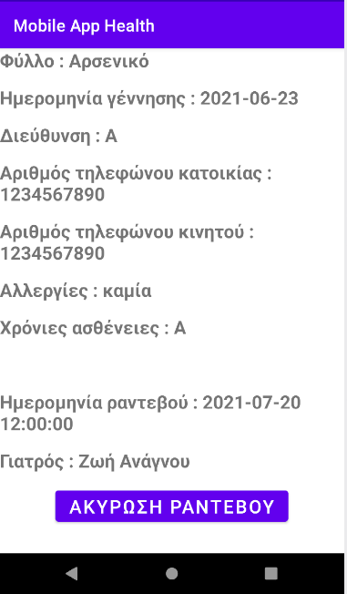

Και το ραντεβού θα διαγράφεται από την βάση δεδομένων.

Τέλος, να σημειωθεί ότι στην βάση δεδομένων έχουν καταχωρηθεί πλέον 3 ραντεβού στις 20 Ιουλίου για το εξωτερικό ιατρείο Παθολογικό του νοσοκομείου Ευαγγελισμός, όπως μπορούμε να δούμε :

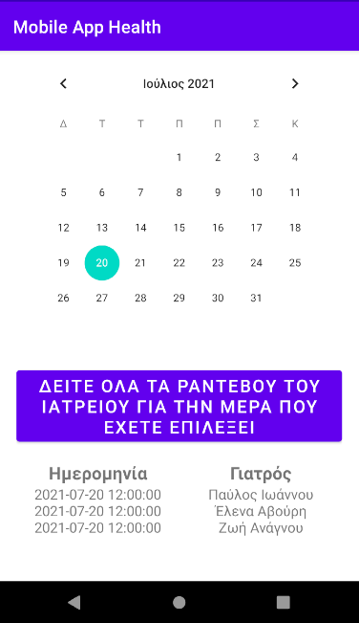

Αν επιλέξουμε ένα οποιοδήποτε άλλο ιατρείο από οποιοδήποτε νοσοκομείο ή κέντρο υγείας και από οποιαδήποτε υγειονομική περιφέρεια, θα δούμε ότι εκείνη η μέρα είναι κενή και ότι δεν έχει χρονοπρογραμματισθεί κανένα ραντεβού :

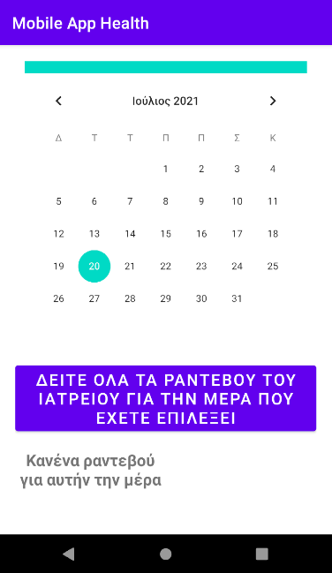

Και αυτό γιατί το κάθε ιατρείο είναι διαφορετικό και τα ραντεβού ενός ιατρείου δεν επηρεάζουν τα ραντεβού των άλλων ιατρείων.

Και τέλος, μπορούμε να δούμε τα ραντεβού και στην βάση δεδομένων :

Εικόνα που περιέχει κείμενο

Περιγραφή που δημιουργήθηκε αυτόματα